**0AM Mechatronics 매뉴얼**

1. **진단기의 기본 설정에서 기어를 중립 위치에 놓으세요.**메카트로닉을 여전히 제거할 수 없는 경우 포크를 잠금 수동 해제하십시오

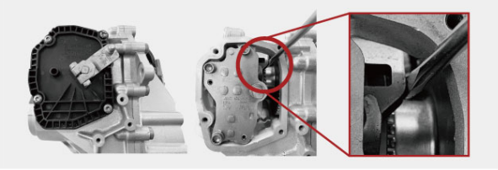

1. **변속 포크를 중립 위치에 놓으세요**

(모든 선택기 포크가 -N-, 즉 "중앙"에 있는지 확인하세요)!

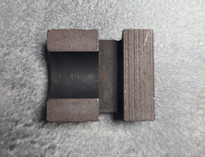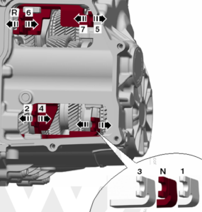

1. 4개의 포크 롭을 25mm로 조정 (**Tool 사용 추천)**

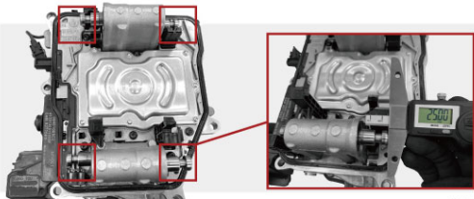

1. **TCU 볼트 채결(7개) (강하게 체결하지마세요   규정토크 4-8 Nm)**

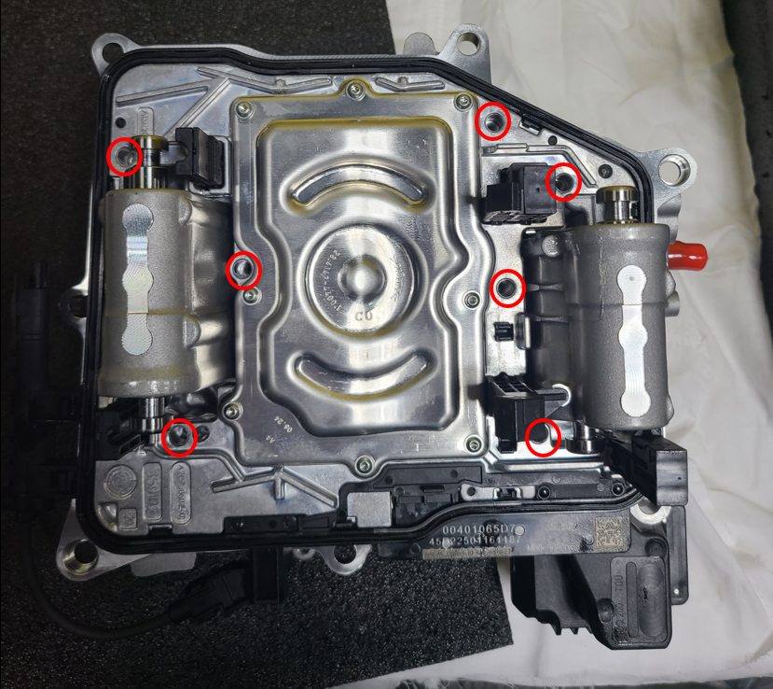

1. **클러치 푸시 로드는 기존 원본 사용!!**

* 차량마다 길이가 다르기 때문

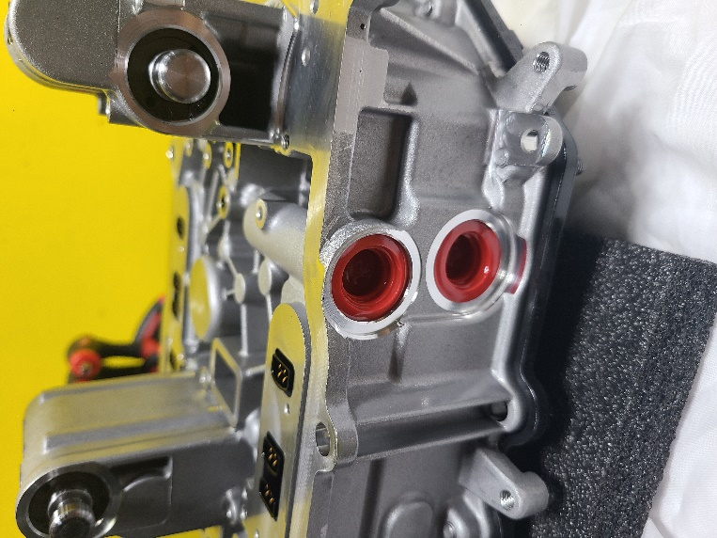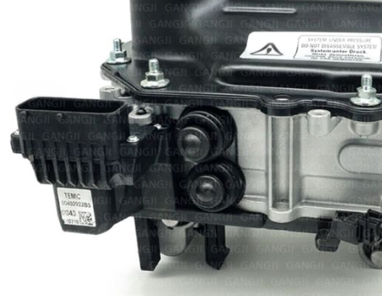

1. **밸브 바디에 유압오일 사용하세요 (CHF 11S)**
2. **클론 진행 시 베이직 세팅하지 마세요**

**BTS&P ☎053)217-0224**